Orientamento Universitario e Indicazioni Nazionali

Michele Antonio Iovine (micheleiovine@alice.it)
Luigi Verolino (verolino@unina.it)

Dipartimento di Ingegneria Elettrica dell’Università Federico II di Napoli
Via Claudio, 21 [80125] Napoli

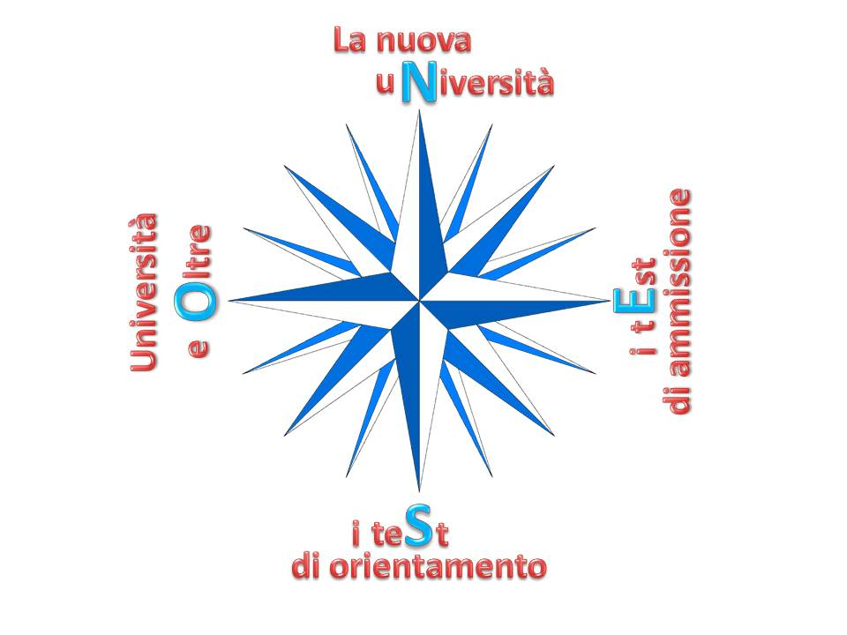

Sommario – In questo articolo viene discusso il difficile rapporto esistente tra Esame di Stato e test di ingresso all’università.

Abstract – In this paper we discuss the intricate relationship between secondary school final examinations and university access tests.

Premesse

Cosa sta succedendo al sistema educativo italiano?
Negli ultimi anni una serie di riforme, che non hanno risparmiato nessun ordine di scuola, dalle elementari all’università, lo ha travolto e stravolto. Al grido di razionalizzazione, qualità, approfondimento, autonomia, flessibilità, i diversi ministri succedutesi hanno brandito la spada del cambiamento e dell’ammodernamento, ma nessuno si è chiesto se gli addetti ai lavori, cioè i docenti, e gli utenti, cioè gli studenti, percepiscano realmente e compiutamente tutti questi termini ed i processi di cambiamento in atto. In forza del trinomio ‘conoscenze, abilità e competenze’ il sistema educativo del nostro paese è stato profondamente modificato, ma non tutti se ne sono avveduti.
Ebbene, in questa breve nota è nostro intendimento soffermarci sulla razionalizzazione: in modo particolare focalizzeremo l’attenzione su come e se la riforma della scuola secondaria superiore di secondo grado si relazioni con il sistema universitario.

La razionalizzazione

È indubbio che la riforma della scuola secondaria di secondo grado, senz’altro discutibile in molti punti, una certa razionalizzazione l’abbia introdotta. Infatti, i piani di studio delle scuole secondarie superiori erano stati ampliati, negli scorsi decenni, fino a raggiungere dimensioni spropositate e sproporzionate, se confrontate con quelle degli altri paesi europei, sia per estensione oraria che per numero di materie previste. Razionalizzare ha voluto dire introdurre le indicazioni nazionali, al posto dei programmi, una rivoluzione copernicana, non ancora completamente compresa. In ultima analisi, si è voluto sostituire il solco già tracciato dal programma ministeriale con le indicazioni, che stabiliscono gli obiettivi da raggiungere, ma non impongono la maniera per arrivarci. Ogni classe decide, in piena autonomia, come arrivare a certe mete e la via per farlo può essere diversa da classe a classe.
Dal settembre 2010 è entra in vigore la riforma complessiva e simultanea del secondo ciclo di istruzione e formazione che ha cambiato il volto della scuola secondaria superiore, completamente riorganizzata e pronta ad offrire un panorama più chiaro per le scelte delle famiglie [1] (6 licei; istituti tecnici suddivisi in 2 settori con 11 indirizzi; istituti professionali suddivisi in 2 settori e 6 indirizzi). Lo spirito profondo della riforma consiste nel passaggio dall’insegnamento all’apprendimento, facendo convergere l’attenzione sullo studente e sul modo di capire ed assimilare le diversi materie curricolari. I nostri ragazzi, al termine del primo ciclo di studi, hanno una visione più chiara e semplificata dell’offerta formativa che si dispiega davanti ai loro occhi, potendo affrontare una scelta, si spera, più consapevolmente. Dunque, nel passaggio dal primo al secondo ciclo di studi, una sorta di ‘razionalizzazione’ o semplificazione, a seconda di come la si voglia chiamare, si è realizzata.
Ma ci siamo chiesti come si sentono gli studenti italiani dopo aver conseguito il diploma e se esiste un raccordo [2] tra scuole superiori ed università?
Sicuramente al termine dei cinque anni di studi ci si preoccupa di valutare gli allievi attraverso un Esame di Stato che si sta tentando di rendere quanto più possibile oggettivo ed omogeneo, sia a livello nazionale che europeo, anche grazie all’introduzione delle famose prove Invalsi. Ad oggi l’Invalsi, in relazione agli Esami di Stato conclusivi dei corsi di studio di istruzione secondaria di secondo grado, provvede [3]:

- alla valutazione delle conoscenze e delle abilità degli studenti in uscita dalla scuola secondaria superiore, utilizzando le prove scritte degli Esami di Stato secondo criteri e modalità coerenti con quelli applicati a livello internazionale per garantirne la comparabilità;
- alla raccolta e alla diffusione di terze prove attraverso la realizzazione dell’Archivio Terze Prove;
- alle attività di monitoraggio realizzate attraverso l’Osservatorio Nazionale sugli Esami di Stato.

Nei prossimi anni, così come già fatto per l’Esame di Licenza Media, sarà introdotto il test Invalsi anche per l’esame conclusivo della secondaria superiore. Già lo scorso anno scolastico [1] è stato somministrato alle seconde classi degli Istituti Superiori dell’intero territorio nazionale, ma a giugno 2012 arriverà la sperimentazione all’Esame di Stato.
Farà media? Non la farà per il 2012, dato che si tratterà di una sperimentazione su un campione di cento scuole. Le materie coinvolte saranno due, italiano e matematica, ma c’è la volontà di introdurre anche le lingue straniere, a partire dal 2013. Dunque, se la sperimentazione dovesse andare a buon fine, dal 2013 il test entrerà a pieno titolo tra le prove che gli alunni dovranno affrontare per conseguire la maturità e farà media per il conseguimento del voto finale. Avremo finalmente un parametro oggettivo ed unificato a livello nazionale, un indice della preparazione del singolo studente, indipendente dalla regione di provenienza.

Cosa fanno le università

Come intendiamo utilizzare questa tanto attesa informazione, costata moltissimo sia in termini di tempo che economici? Soprattutto le università che fanno? Come si preparano a ricevere i nuovi iscritti che si presentano con questo ‘biglietto da visita unificato’?
Non fanno altro che ‘chiudersi’, introducendo il numero programmato in quasi tutte le principali facoltà, frapponendo una barriera, talvolta veramente insormontabile, sul cammino della aspirante matricola.
L’inizio dell’accesso selettivo all’università risale [4] alla fine degli anni Ottanta, quando alcuni atenei decisero di limitare, con decreto rettorale, il numero di immatricolati in determinate facoltà. Di lì a qualche anno [5], precisamente nel 1997, il Ministro Ortensio Zecchino, considerato l’elevato numero di studenti che aspiravano ad intraprendere la carriera medico-sanitaria, istituì con decreto ministeriale il numero chiuso nazionale. Il numero programmato venne allora introdotto in Italia fondamentalmente per controllare l’alto numero di iscrizioni nelle Facoltà di Medicina, ma poi [6] è stato reso di più generale applicazione in ambito legislativo. Oggi è ormai consuetudine per un gran numero di facoltà.
Dal prossimo anno accademico, molto probabilmente, anche la Facoltà di Ingegneria dell’Università Federico II di Napoli, la più grande dell’Ateneo quanto a consistenza numerica degli iscritti, istituirà il famoso e contestato numero chiuso. Con tale introduzione, di fatto, l’Ateneo Fridericiano chiude tutte le sue grandi, se non altro in termini di iscritti, facoltà, lasciando aperta a tutti la sola Facoltà di Giurisprudenza, quale ultima grande facoltà. Insomma, tutti gli aspiranti ingegneri napoletani, dal prossimo anno accademico, con l’aria da liceali ancora addosso, a diciannove anni e subito dopo aver sostenuto gli esami conclusivi del ciclo secondario superiore, si troveranno di nuovo sui banchi a cimentarsi con lo sbarramento rappresentato dalle prove di accesso, di fronte ad un’università sconosciuta, caotica e, per certi versi, ostile. Proprio così, ostile, e come definire altrimenti un’università che ignora completamente il precedente percorso di studi? Non è pensabile che il risultato di cinque anni di studi, sintetizzato nel voto del diploma e nel futuro test Invalsi, non abbia alcun peso per accedere al sistema universitario. Uno iato, una frattura incomprensibile che deve essere sanata e saldata, se non si vuole far perdere credibilità agli Esami di Stato. Una incredibile contraddizione del sistema educativo italiano che considera gli studenti [7] maturi a luglio ed acerbi a settembre! La figura che segue riassume bene i due modi diversi di guardare lo stesso studente a breve distanza temporale.



Il ‘sistema scuola’ vede i maturandi e le aspiranti matricole come ‘due perfetti sconosciuti’, anche se si sta parlando della stessa persona, che affronta due prove vicine in ordine temporale, ma assai diverse nei contenuti.
Ma come è possibile non comprendere che quanto migliore è il prodotto in uscita dalla secondario superiore, tanto più semplice sarà il compito delle università nel formare la futura classe dirigente del nostro paese?

Nuove proposte

Mettiamoci nei panni di un bravo studente di ultimo anno di scuola superiore: deve concentrarsi sicuramente, durante l’intero ultimo anno, sull’esame finale, ma il suo occhio attento non perde di vista i test di ingresso all’università, che rappresentano la vera chiave del suo futuro. Se da un lato è vero che, i finanziamenti per il normale funzionamento delle università, finanziaria dopo finanziaria, vengono minacciati da ogni governo, di qualsiasi coalizione politica, dall’altro è pur vero che i giovani, protagonisti della società di domani, dovrebbero seriamente preoccuparsi di questo continuo taglio di fondi, convinti di quello che un loro anonimo collega epigrafò sui muri di Berkeley: «Il futuro mi interessa, poiché è là che intendo passare i miei prossimi anni». Quindi, come si può dare importanza ed il giusto valore ad un esame finale, se questo poi non ti dà alcun credito?



Ed ancora, si consideri il caso di uno studente di Liceo Scientifico che vuole iscriversi alla Facoltà di Ingegneria: come potrà questo studente affrontare con serenità la seconda prova di matematica dell’Esame di Stato, magari [8] risolvere dei problemi di geometria analitica, studiare e tracciare il grafico di una funzione, quando sa che di lì a pochi giorni dovrà cimentarsi con dei quesiti di algebra e domande di trigonometria, argomenti questi che egli ricorda a stento, perché studiati qualche anno prima? Beh, noi ci sentiremmo quantomeno perplessi, per non dire frastornati.
Perché allora non somministrare tre tipi di test invalsi all’Esame di Stato, uno a carattere medico-sanitario, uno umanistico-sociale ed uno scientifico-tecnologico, vale a dire tre tipi di test che riassumano tutte le sue future possibili scelte universitario?
Si potrebbe dare un valore a tali test, riconosciuti a livello nazionale, ed affiancarlo al risultato dell’eventuale test d’ingresso delle facoltà a numero programmato. In tal modo si valorizzerebbe il futuro test Invalsi e soprattutto gli studenti vedrebbero utilizzato al meglio il risultato dell’esame sostenuto qualche mese prima.
Un’altra idea potrebbe essere perfino quella di fondere la prova Invalsi con il test d’ingresso all’università in un’unica prova, in modo da valutare alcune parti del corso di studi già effettuato e da dare al tempo stesso, laddove si superino i requisiti richiesti dai singoli Atenei, l’accesso alla Facoltà desiderata.
Certo, si dovrebbe dare ancora maggiore affidabilità, in termini di trasparenza, a questa parte dell’Esame di Stato; ma in questo potrebbero concorrere anche le università con alcuni loro docenti come supervisori, magari uno per ogni istituzione scolastica. Questi comunque sarebbero dettagli da discutere e definire.
Intanto nell’immediato noi crediamo che qualche risultato lo si avrebbe certamente:

- riduzione dei costi legati ai testi d’ingresso;
- maggiore impegno e serietà da parte degli studenti nella preparazione di un esame che non vedrebbero più fine a se stesso, ma trampolino di lancio per il loro futuro;
- perché no, finalmente gli studenti potrebbero godersi una meritata vacanza prima di intraprendere gli studi universitari.

Concludiamo questo contributo con una nota di speranza: speriamo di suscitare quantomeno un dibattito tra gli addetti ai lavori su questo problema che, se non risolto, potrebbe angosciare diverse future generazioni di maturandi.

Riferimenti bibliografici

[1] www.orizzontescuola.it .
[2] L. Verolino, Orientamento verso la Facoltà di Ingegneria, Cuzzolin Editore, Napoli 2008.
[3] www.invalsi.it .
[4] www.menodizero.eu .
[5] Decreto Ministeriale n. 245 del 21 luglio 1997.
[6] Legge n. 264 del 2 agosto 1999.
[7] G. Anichini, “Maturi” a luglio ma … “acerbi” a settembre, Periodico di matematiche, Numero 2, Volume 3, Serie XI, maggio-agosto 2011.
[8] www.cisiaonline.it .

